Braas Rubin 13V(O) Herbstrot Flächenlüfterziegel (Obergräfenhain)

BMI Deutschland BRAAS

Eigenschaften

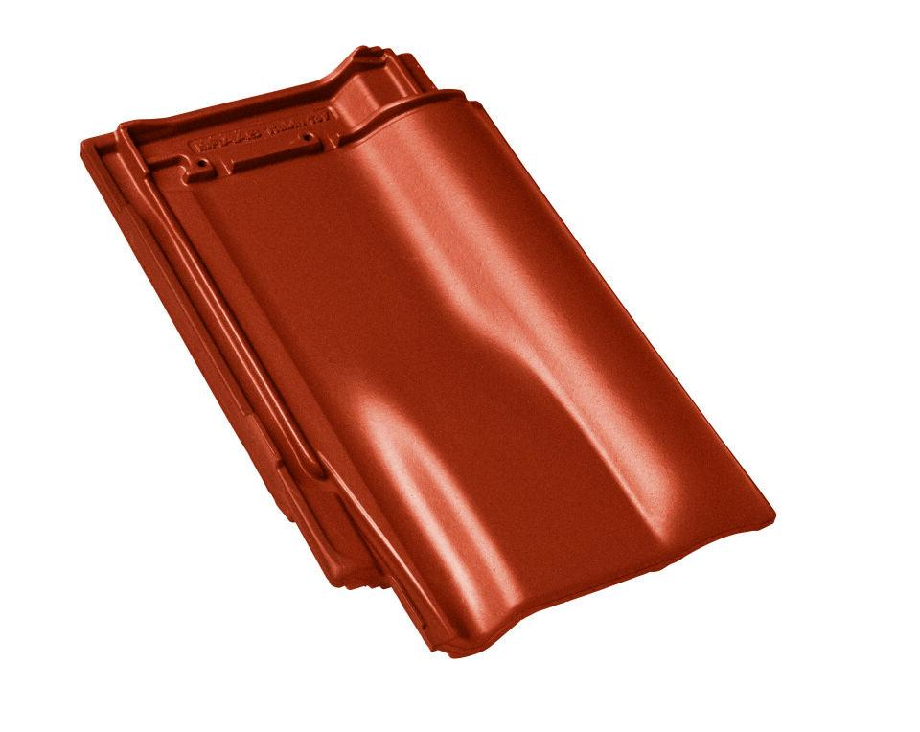

GTIN:

4015506285956

HAN:

08209516

Art Formziegel

Lüftungs-Ziegel

Farbton

rot

Format

Ganzer Ziegel

Oberfläche

glasiert

Breite (mm)

275,00

Länge (mm)

435,00

Farbtonbezeichnung Hersteller

Herbstrot